**Демо вариант контрольно-измерительных материалов**

**для проведения конкурсного отбора в 5 класс**

1. (1 балл) Дома в поселке расположены по кругу. Между домом Ани и домом Вани 8 домов с одной стороны и 3 дома с другой стороны, между домом Вани и Кати с одной стороны 3 дома, с другой стороны 8 домов. Сколько домов находится между домом Ани и домом Кати, если выбирать короткий путь?

***Ответ.*** 4

1. (1 балл) Три друга Саша, Ваня и Дима живут в разных городах России. Они решили приобрести необходимые канцелярские товары на следующий учебный год. В таблице указаны цены за единицу товара

|  |  |  |  |  |
| --- | --- | --- | --- | --- |
| **Город** | **Ручка** | **Карандаш** | **Тетрадь** | **Дневник** |
| Москва | 40 руб. 50 коп. | 17 руб. 30 коп | 73 руб. | 98 руб. 20 коп. |
| Екатеринбург | 42 руб. | 15 руб. 50 коп | 75 руб. | 93 руб. 30 коп. |
| Архангельск | 41 руб. 20 коп. | 18 руб. | 74 руб. | 96 руб. 50 коп. |

Каждый мальчик планирует приобрести набор из двух ручек, карандаша, пяти тетрадей и дневника. Вычислите стоимость самого дешевого набора.

***Ответ:*** 561 руб. 50 коп***.***

1. (2 балла) Пользуясь данным алгоритмом, найди значение ***x***, если ***a*** = 17

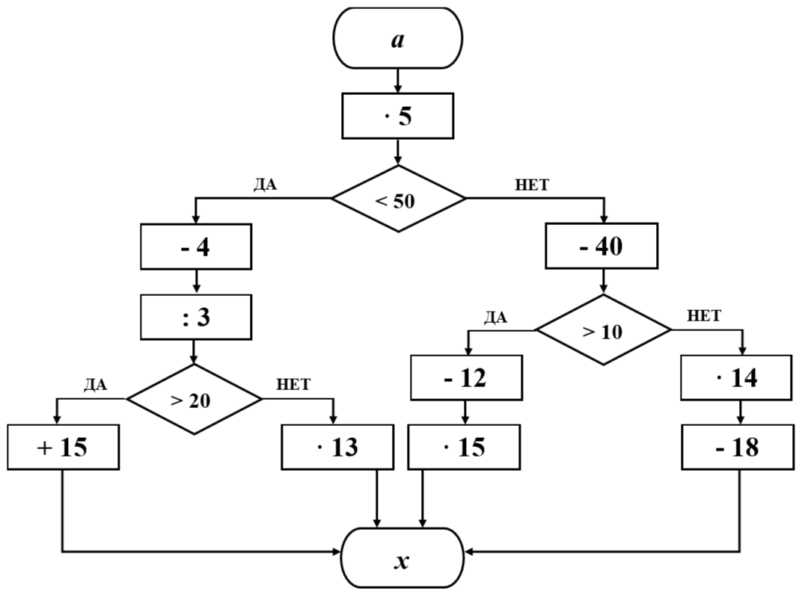

***Ответ.*** 42

1. (2 балла) В трёх мешках находится рис, мука и сахар. На первом мешке написано «рис,» на втором «мука», а на третьем «в первом мешке мука». Все надписи неверные. Что находится в каждом мешке?

***Ответ.*** 1 – сахар, 2 – рис, 3 – мука.

1. (2 балла) Света живет в деревне Барино, а её тётя в Гавриловке. На схеме показаны ближайшие деревни и обозначены дороги между ними. Сколько существует способов добраться из Барино в Гаврилино, если по дороге Свете нужно заехать к дедушке с бабушкой в Супонево? По каждой дороге можно двигаться только в одном направлении, указанном стрелкой.

Алёшино

Барино

Гавриловка

Супонево

Каменка

Дмитровка

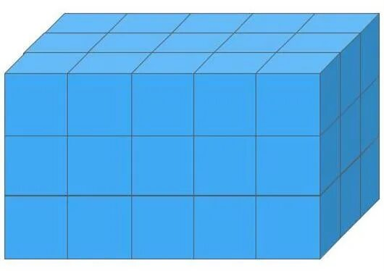***Ответ.*** 3

1. (3 балла) Из маленьких кубиков собрали параллелепипед. Его покрасили снаружи со всех сторон. Когда краска высохла, его снова разобрали на кубики. Сколько получись кубиков, у которых окрашены одна или две грани?

***Ответ.*** 34

1. (4 балла) Найти значение выражения, обозначенного знаком ?:

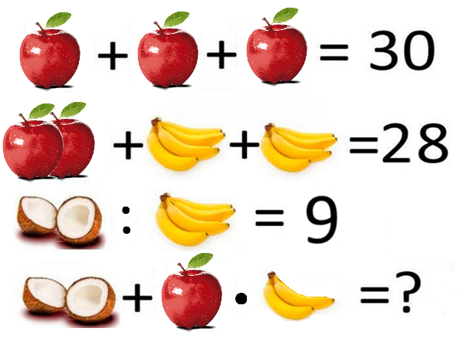

***Ответ.*** 56

1. (5 баллов) «Квадрат Полибия»— оригинальный код простой замены, одна из древнейших систем кодирования.

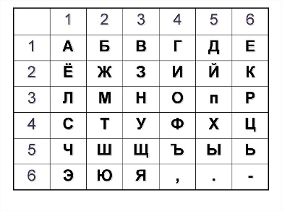

Принцип шифрования:

В квадрат 6×6 вписываются все буквы алфавита.

Каждый вертикальный и горизонтальный столбец получает свой порядковый номер, тогда каждой букве соответствует двузначное число, например, букве А – число 11, букве Б – 12 и так далее

Для начала шифрования сообщения нужно найти в квадрате каждую букву шифруемого слова и заменить её на двузначное число.

Полученное в результате зашифрованное сообщение можно записать в виде последовательности цифр.

Например, зашифруем слово ШКОЛА. Ш – 52, К – 26, О – 34, Л – 31, А – 11. Получим сообщение 5226343111.

После применения шифра с использованием квадрата Полибия получилось сообщение «1415164332644211322442343126». Какое сообщение было зашифровано?

***Ответ.*** Где ум, там и толк

1. (6 баллов) Маша с родителями отправилась в лес за грибами. Папа собрал *k* грибов, мама *s* грибов. Маша сбилась со счета и не знает, сколько грибов она собрала. Дома семья посчитала общее количество привезенных из леса грибов. Определите, сколько грибов собрала Маша.

**Входные данные**

Первая строка содержит целое число *k* – количество грибов у папы (). Вторая строка содержит целое число *s* – количество грибов у мамы (). Третье строка содержит целое число *g* – общее количество грибов ().

**Выходные данные**

Программа должна вывести в одной строке количество грибов, которые собрала Маша.

*Примеры*

|  |  |
| --- | --- |
| **Входные данные** | **Выходные данные** |
| 8  15  30 | 7 |
| **Входные данные** | **Выходные данные** |
| 20  20  50 | 10 |

1. (6 баллов) Катя решила связать для своей собаки Лайки свитер, для этого ей нужно *k* м. пряжи. У Кати есть 2 мотка пряжи: *a* м. красного цвета и столько же белого. Определите, сможет ли Катя связать свитер Лайке.

**Входные данные**

Первая строка содержит целое число *k* – количество пряжи (в метрах) для свитера. Вторая строка содержит целое число *a* – количество (в метрах) красной пряжи.

**Выходные данные**

Выведите «YES» (без кавычек), если Катя сможет связать свитер. В противном случае выведите «NO» (без кавычек). Выводите в точности эти слова, любой другой ответ будет гарантированно засчитан как неверный.

*Примеры*

|  |  |
| --- | --- |
| **Входные данные** | **Выходные данные** |
| 50  15 | NO |
| **Входные данные** | **Выходные данные** |
| 45  25 | YES |